ВНИМАНИЕ! САРАНЧА!!!

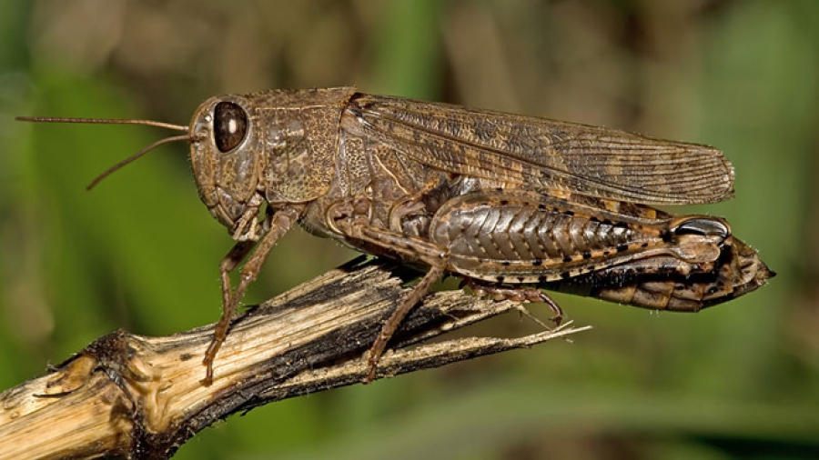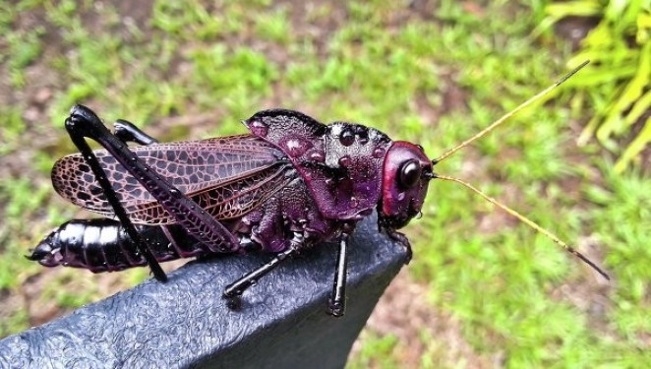

В плавневой зоне отрождается азиатская перелетная саранча! Из-за обильных осадков и высокого уровня воды, отрождение началось позже в сравнении со средними многолетними сроками. С повышением температур и сходом воды в плавнях выявляются кулиги личинок 1-3 возрастов. Возникает опасность повреждения сельскохозяйственных культур в первую очередь кукурузы.
На данном этапе необходимо:
-выявить места отрождения вредителя; определить размеры кулиг;
-своевременно провести истребительные работы по личинкам младших возрастов,
- при наличии водоохранных зон применять препараты, безопасные для рыб;
- при выявлении очагов информировать специалистов филиала «Россельхозцентр», администрацию поселения и органы АПК.
Сохраняется опасность залета стай мароккской саранчи на территорию края из определенных регионов.
Необходимо четко оценивать значение вредности стадных саранчовых, недостаточное внимание к этой проблеме приведет к возникновению чрезвычайной ситуации.

Контактный телефон отдела защиты растений 8(861) 224-72-31
Контактный телефон специалиста администрации поселения 8(86196)92-447
Контактный телефон управления сельского хозяйства администрации МОТР 8(86196) 4-17-62

